Уважаемые коллеги!
Приглашаем Вас принять участие в работе
Всероссийской научно-образовательной конференции с международным участием

«Современные технологии в области защиты окружающей среды и техносферной безопасности-2026»,

16-17 апреля 2026 г.

ОРГАНИЗАТОРЫ КОНФЕРЕНЦИИ:
Министерство науки и высшего образования Российской Федерации
Управление Росприроднадзора по Республике Татарстан
Министерство экологии и природных ресурсов Республики Татарстан
Казанский национальный исследовательский технологический университет
Российская экологическая академия

Цель конференции – решение проблем, связанных с охраной воздушной и водной сред, переработкой отходов производства и потребления, мониторингом объектов окружающей природной среды, а также выработка научно обоснованных предложений по решению экологических проблем.
Рабочий язык конференции: русский.

Секции конференции
Секция 1. Очистка сточных и природных вод;
Секция 2. Охрана атмосферного воздуха от загрязнений органического и неорганического происхождения;
Секция 3. Утилизация и рекуперация отходов производства и потребления;
Секция 4. Управление и мониторинг в системе охраны окружающей среды;
Секция 5. Общие вопросы техносферной безопасности

Организационный комитет конференции
Председатель:
Казаков Юрий Михайлович, д.т.н., ректор Казанского национального исследовательского технологического университета (КНИТУ), Казань, Российская Федерация.

Заместители председателя:
Гильмутдинов Ильфар Маликович – д.т.н., проректор по научной работе и инновациям КНИТУ, Казань, Российская Федерация;
Дряхлов Владислав Олегович – к.т.н., доцент, заведующий кафедрой инженерной экологии КНИТУ, Казань, Российская Федерация

Члены организационного комитета:

- Акберова Альбина Руслановна, заведующий лабораторией кафедры инженерной экологии КНИТУ;
2. Алексеева Анна Александровна, к.т.н., доцент кафедры инженерной экологии КНИТУ;
3. Гармонов Сергей Юрьевич, д.х.н., профессор кафедры инженерной экологии КНИТУ.
4. Зайнуллин Айдар Маратович, к.т.н., доцент кафедры инженерной экологии КНИТУ;
5. Мадякина Альмира Мустакимовна, к.х.н., доцент кафедры инженерной экологии КНИТУ;
6. Романова Светлана Марсельевна, к.х.н., доцент кафедры инженерной экологии КНИТУ;
7. Ряписова Лариса Викторовна, к.х.н., доцент кафедры инженерной экологии КНИТУ;
8. Савельев Сергей Николаевич, к.т.н., доцент кафедры инженерной экологии КНИТУ;
9. Савельева Анна Владимировна, к.т.н., ассистент кафедры инженерной экологии КНИТУ;
10. Санатуллова Земфира Талгатовна, к.т.н., доцент кафедры инженерной экологии КНИТУ;
11. Сольяшинова Ольга Александровна, к.х.н., доцент кафедры инженерной экологии КНИТУ;
12. Степанова Светлана Владимировна, д.т.н., профессор кафедры Инженерной экологии КНИТУ;
13. Фазуллина Алсу Асгатовна, к.х.н., доцент кафедры инженерной экологии КНИТУ;
14. Фатыхова Лилия Айдаровна к.х.н., доцент кафедры инженерной экологии КНИТУ;
15. Шайхиев Ильдар Гильманович, д.т.н., профессор кафедры инженерной экологии КНИТУ.
16. Шайхиева Карина Ильдаровна, к.т.н., доцент кафедры инженерной экологии КНИТУ
17. Ярошевский Аркадий Борисович, к.т.н., доцент кафедры инженерной экологии КНИТУ

Программный комитет конференции

Председатель: Дряхлов Владислав Олегович, к.т.н., доцент, заведующий кафедрой инженерной экологии КНИТУ, Казань, Россия.

Заместитель председателя:
Шайхиев Ильдар Гильманович, д.т.н., профессор кафедры инженерной экологии КНИТУ.
Санатуллова Земфира Талгатовна, к.т.н., доцент кафедры инженерной экологии КНИТУ.
Фазуллина Алсу Асгатовна, к.х.н., доцент кафедры инженерной экологии КНИТУ.

Члены программного комитета:
1. Кручинина Наталия Евгеньевна – доктор технических наук, профессор, декан факультета биотехнологии и промышленной экологии, РХТУ им. Д.И. Менделеева, г. Москва;
2. Свергузова Светлана Васильевна - доктор технических наук, профессор, профессор кафедры промышленной экологии БГТУ им. В.Г. Шухова, г. Белгород;
3. Шакиров Фаяз Фанилович – кандидат технических наук, руководитель Волжско-Камского территориального Управления Росприронадзора, г. Казань;
4. Рудакова Лариса Васильевна - доктор технических наук, профессор, заведующий кафедрой промышленной экологии и охраны окружающей среды ПНИПУ, г. Пермь;
5. Тунакова Юлия Алексеевна - доктор химических наук, профессор, заведующий кафедрой органической химии и экологии КНИТУ- КАИ, г. Казань;
6. Шагидуллин Рифгат Роальдович - доктор химических наук, член-корреспондент Академии наук Республики Татарстан, директор ИПЭН АН РТ, заслуженный эколог РТ;
7. Ветрова Наталья Моисеевна - доктор технических наук, профессор, профессор кафедры природопользования и водопотребления КФУ им. В.И. Вернадского, г. Симферополь;
8. Ольшанская Любовь Николаевна – доктор химических наук, профессор, профессор кафедры природной и техносферной безопасности СГТУ имени Гагарина Ю.А., г. Саратов;
9. Нефедьева Елена Эдуардовна – доктор биологических наук, доцент, профессор кафедры ПЭиБЖД ВГТУ, г. Волгоград.
10. Первова Инна Геннадьевна – доктор химических наук, доцент, директор химико-технологического института, заведующий кафедрой физико-химической технологии защиты биосферы УГЛТУ, г. Екатеринбург.
11. Васильев Андрей Витальевич – доктор технических наук, профессор, заведующий кафедрой техносферной безопасности и управления качеством СГТУ, г. Самара.
12. Маврин Геннадий Витальевич – кандидат химических наук, доцент, заведующий кафедрой химии и экологии Челнинского филиала (институт) КФУ, г. Набережные Челны.
13. Политаева Наталья Анатольевна – доктор технических наук, профессор, профессор Высшей школы гидротехнического и энергетического строительства СПбПУ Петра Великого, г. Санкт-Петербург.
15. Николаева Лариса Андреевна – доктор технических наук, профессор, заведующий кафедрой инженерной экологии и безопасности труда КГЭУ, г. Казань.
16. Сомин Владимир Александрович – доктор технических наук, заведующий кафедрой инженерной экологии АГТУ им. И.И. Ползунова, г. Барнаул.

Место проведения: Казанский национальный исследовательский технологический университет, г. Казань, ул. Карла Маркса, д. 68.

Условия проведения конференции: конференция проводится в заочном и очном формате с использованием дистанционных образовательных технологий.
Организационный взнос за участие в конференции не предусмотрен.

Условия участия в конференции
Выслать на адрес оргкомитета конференции: Россия, 420015, г. Казань, ул. Карла Маркса, д. 68, КНИТУ, е-mail: conf.ecology@mail.ru до 12 апреля 2026 г. (включительно)

1. Заявку на участие (сведения об авторе(ах))

Заявка
на участие во Всероссийской научно-образовательной конференции
«Современные технологии в области защиты окружающей среды и техносферной безопасности»
16-17 апреля 2026 года

Фамилия ________________ Имя ___________________ Отчество _________________________
Должность _________________Уч. cтепень _________________Уч. звание ____________
Название организации (полное) ______________________________________
Адрес (для пересылки сборника) Тел., факс, e-mail ________________________
Название доклада _________________________________________
Наименование секции ______________________________________
Форма участия (очная с использованием дистанционных технологий, заочная) __________________________________________________

2. Текст статьи, оформленный в соответствии с требованиями, приведенными ниже.

Публикации материалов конференции
Научные труды участников конференции будут опубликованы в сборнике, которому присваивается международный индекс ISBN, УДК и ББК. Материалы конференции рассылаются по основным библиотекам России и зарубежья. Сборник будет размещен в Научной электронной библиотеке (eLibrary.ru). Статьи, опубликованные в сборнике, будут проиндексированы в системе РИНЦ.
В соответствии с Постановлением правительства № 27 от 20 апреля 2006 г. работы, опубликованные в материалах международных и общероссийских конференций, зачитываются ВАК РФ при защите диссертаций (п.11 постановления).

Требования к оформлению материалов

Материалы публикуются в сборнике трудов конференции в авторской редакции и должны быть тщательно отредактированы авторами. Ответственность за содержание материала несут автор(ы).
Шаблон оформления статьи представлен в приложении 1. Пример оформления - в приложении 2. Рекомендуется оформлять непосредственно в шаблоне или примере с внесением собственных данных с сохранением конечного форматирования для упрощения работы.
Текст статьи набирается форматом А4. Параметры страницы задаются следующие:
Книжная ориентация.
Верхнее поле — 2 см, боковые — 2,1 см, нижнее — 2,6 см.
До нижнего колонтитула 1,5 см.
Расстановка переносов автоматическая.
Шрифт PT Sans. По всей работе устанавливается междустрочный интервал - Множитель 1,2; запрет висячих строк.
Обязательные элементы статьи:
1. УДК
2. Название статьи
3. Авторы
4. Место работы авторов
5. Аннотация
6. Ключевые слова
7. Текст статьи
8. Список литературы
УДК проставляется в верхнем левом углу листа, размер шрифта 12, выравнивание по левому краю. Интервал после абзаца 12 пт.
Название статьи набирается полужирным шрифтом 16 кегля. Используются строчные буквы (Не набирать заголовок полностью прописными буквами). Интервал между знаками разреженный на 1 пт. Выравнивание по левому краю, интервал после абзаца 18 пт. Без переноса.
Авторы набираются полужирным шрифтом 12 кегля. Выравнивание по левому краю с отступом слева 0,5 см. Интервал после абзаца 12 пт. Без переноса. Набирается сначала фамилия, потом инициалы (между инициалами ставится пробел).
Место работы авторов набирается 12 шрифтом, выравнивание по левому краю, отступ 1 см. После абзаца интервал 12 пт. Без переноса. Указывается полное название организации (без кавычек и организационной формы). Для перехода между строками следует использо-вать разрыв строки (клавиши Shift + Enter).
Аннотация набирается 12 шрифтом, выравнивание по ширине абзаца, отступ первой строки 0,5 см. В аннотации кратко рассказывается, о чем статья. Не более 6 строк, один абзац.
Ключевые слова набираются 12 шрифтом, выравнивание по ширине абзаца, отступ первой строки 0,5 см. интервал после абзаца 18 пт. Не более 8 ключевых слов, перечисляются через запятую.
Текст статьи набирается прямым шрифтом 14 кегля, выравнивание по ширине, отступ первой строки 1 см, без отступов после абзаца. Переход к новому абзацу выполняется с помощью клавиши Enter. Абзацные отступы не ставятся точками или табуляторами. Если необходимо, чтобы два слова (число и единица измерения) находились на одной строке, между ними ставят неразрывный пробел (Ctrl+Shift+Пробел) или ничего не ставят. Не допускается делать переносы дефисами или тире (можно воспользовать-ся мягким переносом Ctrl + Дефис).
Таблицы нумеруются арабскими цифрами, если их больше одной. Перед таблицей записывается слово «Таблица» и ее порядковый номер. Выравнивание справа, интервал перед абзацем 18 пт. Название таблицы пишется на следующей строке полужирным шрифтом, выравнивание по центру. Заголовки таблицы и числовые данные выравниваются по центру, текстовые данные — по левому краю. Все графы в таблицах должны иметь заголовки и быть разделены вертикальными линиями. Ширина таблицы должна быть по всей ширине текстового поля, без обтекания. Допускается применять обтекание таблицы, если ее ширина менее половины ширины текстового поля. При этом выравнивать ее следует либо по правому, либо по левому краю.
Иллюстративные и схематические материалы подписываются рисунками. В тексте желательно использовать сокращение «рис.». Если рисунков более одного, они нумеруются арабскими цифрами. Рисунки выравниваются по центру. Интервал перед рисунком 18 пт. Подрисуночная подпись набирается 12 кеглем, выравнивание по центру, интервал перед абзацем 12 пт, после абзаца — 18 пт. Если рисунок по ширине менее половины ширины текстового поля, его можно вставить с обтеканием. При этом выравнивать его следует либо по правому, либо по левому краю.
Формулы желательно набирать во встроенном формульном редакторе или в Mathtype. Если в тексте есть ссылки на формулы, они нумеруются. Выравнивание по правому краю, интервал перед и поле формулы 18 пт.
Список литературы указывается по порядку упоминания в тексте. Ссылки на источник литературы в тексте обозначаются в квадратных скобках [ ]. Список литературы оформляется по ГОСТ Р 7.0.100-2018 «Библиографическая запись. Библиографическое описание. Общие требования и правила составления».
Объем статьи не должен превышать 10 страниц.

Контакты для информации:
Фазуллина Алсу Асгатовна, контактный телефон +7-927-036-57-19,
Санатуллова Земфира Талгатовна, контактный телефон +7-987-205-58-72
E-mail: conf.ecology@mail.ru

УДК 000 ПРИЛОЖЕНИЕ 1 (убирается при оформлении работы)
Название статьи
Фамилия И. О.
Должность
место работы
Аннотация: текст.
Ключевые слова: текст
Текст статьи. Текст статьи. Текст статьи. Текст статьи. Текст статьи. Текст статьи. Текст статьи. Текст статьи. Текст статьи. Текст статьи. Текст статьи. Текст статьи. Текст статьи. Текст статьи. Текст статьи. Текст статьи. Текст статьи. Текст статьи. Текст статьи. Текст статьи. Текст статьи. Текст статьи. Текст статьи. Текст статьи. Текст статьи. Текст статьи.
Таблица 1
Название
Заголовок 1 | Заголовок 2 | Заголовок 3 | Заголовок 4
Текст | 0 | Текст | 0
Текст | 0 | Текст | 0
Текст | 0 | Текст | 0
Текст | 0 | Текст | 0


Рис. 1. Название
Текст статьи. Текст статьи. Текст статьи. Текст статьи. Текст статьи. Текст статьи. Текст статьи. Текст статьи. Текст статьи. Текст статьи. Текст статьи. Текст статьи. Текст статьи. Текст статьи. Текст статьи. Текст статьи. Текст статьи. Текст статьи. Текст статьи. Текст статьи. Текст статьи. Текст статьи. Текст статьи. Текст статьи. Текст статьи. Текст статьи.
$e^{x}=1+\frac{x}{1!}+\frac{x^{2}}{2!}+\frac{x^{3}}{3!}+…, -∞<x<∞$. (1)
Список литературы:

- Вниманию авторов! Материалы, поступившие после указанного срока или оформленные с нарушением указанных требований, не публикуются и не возвращаются.
В электронном варианте каждая статья должна быть в отдельном файле, номер секции, фамилия первого автора, город. (Например: 1 Иванов Воронеж). Доклад и заявку разместить в одном файле.
Прием статей осуществляется оргкомитетом по результатам проверки статей на соответствие техническим требованиям и тематике направлений конференции.
Обращаем Ваше внимание: редколлегия сборника оставляет за собой право не включать в сборник статьи, не соответствующие тематике, указанным требованиям и превышающие установленный объем (более 10 стр.), а также оформленные не по правилам.
При получении материалов, оргкомитет в течение 3-х дней отправляет на адрес автора письмо «Материалы приняты (не приняты) к публикации в материалах конференции». Авторам, отправившим материалы по электронной почте и не получившим подтверждения их получения Оргкомитетом, просьба продублировать заявку.

УДК 004.942 ПРИЛОЖЕНИЕ 2 (убирается при оформлении работы)
Математическое моделирование ультрафильтрации эмульсии углеводородов полиакрилонитрильными мембранами
¹Дряхлов В.О., ²Ахмадиев М.Г., ³Шайхиев И.Г., ⁴Атаева А.А.
1 – доцент кафедры Инженерная экология, 2 – доцент кафедры Высшей математики, 3 - профессор кафедры Инженерная экология, 4 - учитель кафедры «Экономика и Управления в предприятиях»
1,2,3 – Казанский национальный исследовательский технологический университет, 4, 5 – Туркменский государственный архитектурно-строительный университет
Аннотация: проведено исследование ультрафильтрационного разделения водомасляной эмульсии на основе масла «И-20А» с использованием полиакрилонитрильных мембран с массой отсекаемых частиц 10-60 кДа. Полученные графические зависимости интерполированы с использованием полиномов Лагранжа и определены выражения, описывающие изменение значений исследуемого процесса. Сделан вывод, что полученные аналитические выражения, позволят, не проводя множество однотипных экспериментов, получить технологические параметры процесса в зависимости от исходных данных.
Ключевые слова: водомасляная эмульсия, мембрана, ультрафильтрация, плазма, моделирование
Для описания процесса ультрафильтрации водомасляной эмульсии плазмообработанными ПАН мембранами в настоящей работе применяется математический аппарат теории интерполирования функций. В частности, на основании нижепредставленных экспериментальных данных с помощью интерполяционных полиномов Лагранжа строится модель, описывающая исследуемый процесс. Это позволит, не проводя множество однотипных экспериментов получить технологические параметры в зависимости от исходных данных. Применение аппарата аппроксимации по Лагранжу является эффективным инструментом при моделировании технологических процессов с высокой точностью [1-4].
Пусть на основании эксперимента значениям x1…xn соответствуют значения y1…yn. Необходимо установить, по возможности, более простую зависимость между этими величинами. С этой целью определяем полином Ln(x) степени не выше n-1, приближенно выражающий эту зависимость. В качестве такого полинома берется интерполяционный полином Лагранжа, который при значениях x1…xn принимает значения y1…yn. Этот полином является аналитическим выражением, описывающим зависимость между величинами, и записывается в виде:
$L_{n}\left(x\right)= \sum_{i=1}^{n}{f\left(x_{i}\right)Q_{i}\left(x\right), где }Q_{i}\left(x\right)=\prod_{\begin{aligned}j=1 \\ j≠i\end{aligned}}^{n}{\frac{x-x_{j}}{x_{i}-x_{j}}}, причем Q_{i}\left(x_{j}\right)=0 при i≠j, Q_{i}\left(x_{j}\right)=1 при i$=$j$ (1)
Первоначальным этапом работы проведены исследования влияния времени ультрафильтрации (τ) и приложенного давления (Р) на производительность (Q) разделения водомасляной эмульсии. Результаты представлены на рисунке 1.
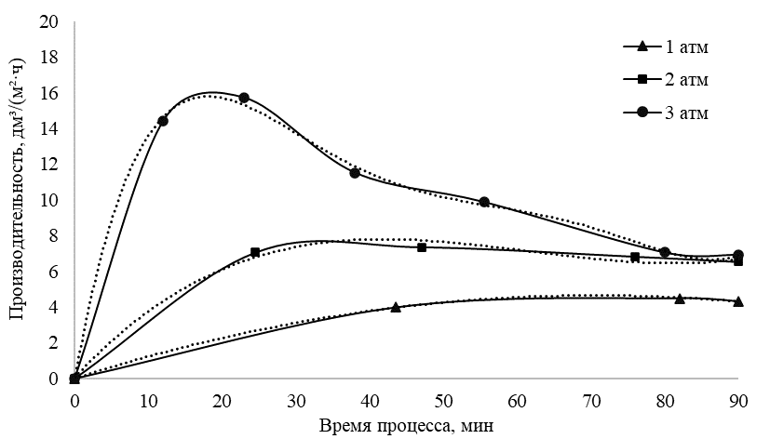
Рис. 1. Производительность разделения водомасляной эмульсии
На основании представленных на рисунке 1 зависимостей показано увеличение производительности в первые 30 мин процесса, после чего наблюдается снижение рассматриваемого параметра, что связано с замасливанием мембран. Кроме того, ожидаемо с увеличением давления наблюдается повышение рассматриваемого параметра [5-8].
Приведем построенные нами аналитические выражения, описывающие изменение значений производительности в зависимости от времени при различном значении приложенного давления:
Q1атм = -0,0009τ2 + 0,1316τ + 0,0028 R² = 0,9999 (2)
Q2атм = 4E-05 τ3 - 0,0081τ2 + 0,4464τ + 0,0628 R² = 0,9915 (3)
Q3атм = 9E-08τ5 - 2E-05τ4 + 0,0025τ3 - 0,1164τ2 + 2,3052τ - 0,0458 R² = 0,9978 (4)
Следующим этапом определена эффективность процесса по показателю ХПК в зависимости размера пор мембран (d) и давления (Р), результаты представлены на гистограмме на рисунке 2.
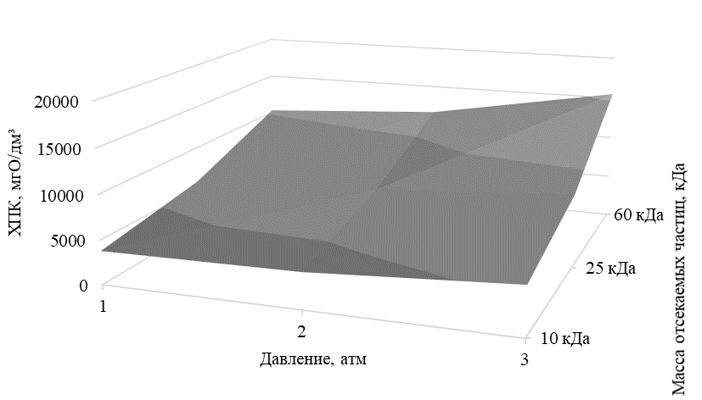
Рис. 2. ХПК эмульсии при разделении ультрафильтрации
На основании представленной гистограммы (рисунок 2) показан линейный характер повышения рассматриваемого параметра для водомасляной эмульсии с увеличением размера пор (d) и давления (Р), что является ожидаемым результатом.
На основании представленных данных исследований, показана эффективность использования ПАН мембран для разделения ВМЭ на основе масла «И-20А». В результате плазменной модификации фильтров в среде аргона и азота рассматриваемый параметр повышается на 25%.
Данные по эффективности разделения водомасляной эмульсии плазмообработанными фильтрами представлены в таблице 1.
Таблица 1
Эффективность ПАН мембран, %
Давление, атм | 10 кДа | 25 кДа | 60 кДа
1 | 89,2 | 84,3 | 81,0
2 | 88,5 | 82,9 | 80,5
3 | 85,9 | 79,5 | 76,2

По результатам экспериментов проведено математическое моделирование процессов мембранной очистки модельной эмульгированной сточной воды и установлена функциональная зависимость, описывающая изменение физико-химических показателей процесса очистки. В частности, в работе, используя аппарат аппроксимации функций по результатам экспериментов, построены аналитические выражения, позволяющие получить интересующие нас данные, не проводя множество экспериментов, что имеет большое значение при построении математических моделей исследуемого процесса [9-12].
Список литературы:
- Ахмадиев М.Г. Математическое моделирование процессов мембранной очистки сточных вод / М.Г. Ахмадиев, Ф.Ф. Шакиров, И.Г. Шайхиев // Вестник Казанского технологического университета. 2011. - № 10. - С. 217-222.
- Ахмадиев М.Г. Моделирование процесса восстановления шестивалентного хрома в сточных водах / М.Г. Ахмадиев, Ф.Ф. Шакиров, Л.М. Назипова, Б.М. Ахмадиев, И.Г. Шайхиев // Вестник Казанского технологического университета. 2014. Т. 17. № 8. С. 47-49.
- Бахвалов, Н.С. Численные методы / Н.С. Бахвалов, Н.П. Жидков, Г.М. Кобельков. – 1987. – 356 с.

